Feedback CMD

Groepje 1

Wij hebben met het groepje wat aan ons gekoppeld was van CMD een gesprek ingepland. Toen wij het gesprek hadden kregen we eerst een bericht dat het groepje nog in gesprek was met een leraar. Ongeveer een uur later kwamen twee van hun groepje met ons in gesprek. Na vrijwel niks gezegd te hebben zeiden ze: “Stuur ons maar screenshots of video’s, dan zullen wij daar feedback over geven.”

Op twee opmerkingen na, gaf deze groep geen gehoor op de foto’s en video’s die wij gestuurd hadden. Zelfs nadat wij hun meerdere keren hebben geprobeerd te bereiken.

*“En je kan nog een soort menuutje (afgerond vierkant) als voorbeeld om die buttons in er midden doen (misschien transparant) zodat je gefocust bent op waar je moet kijken op dat moment.”*

*“Ja of je gooit een witte overlay over die foto en gooit de opacity omlaag zodat die tekst beter zichtbaar wordt”.*

Groepje 2

Nadat het eerste groepje niet meer reageerden, hebben wij één van de reservegroepjes geprobeerd te bereiken. Hier reageerden één persoon van waarmee we een gesprek hebben gevoerd.

Hier is goede feedback uit voortgekomen. Zo heeft Julia opgemerkt dat ons biljet nog een valutasymbool zou kunnen hebben om meer op een biljet te lijken. Ook heeft ze gezegd dat we misschien wat meer met kleuren kunnen gaan spelen zodat bepaalde dingen meer opvallen

Acties

Wij waarderen de feedback die wij gekregen hebben. Hieruit hebben wij een paar verbeteringen doorgevoerd in onze GUI.

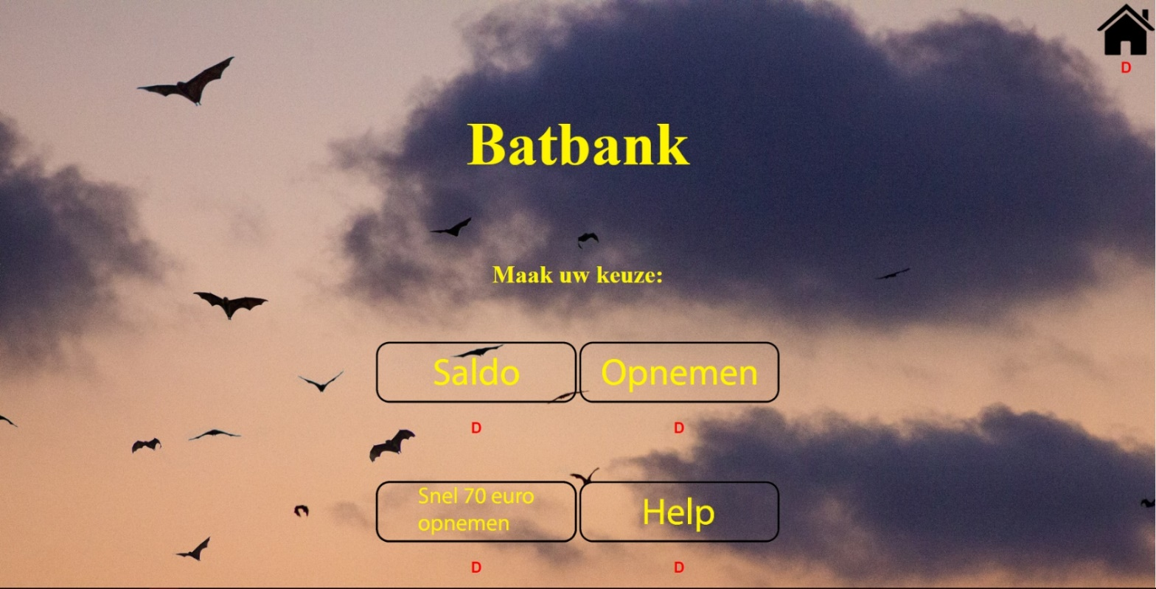Zo hebben wij een zwarte laag achter de knoppen gezet die transparant is zodat je aandacht beter gefocust wordt op dit gedeelte:

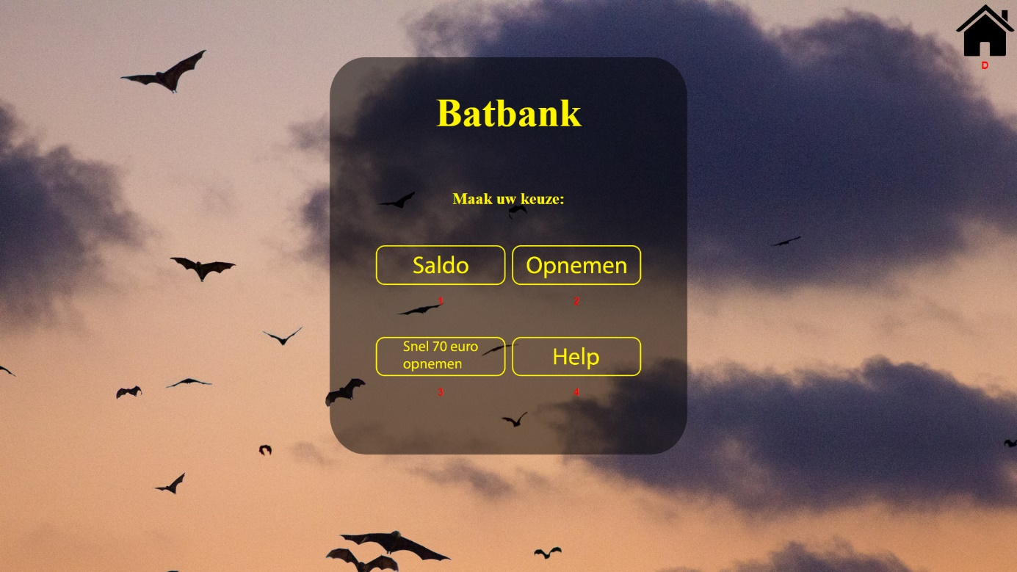

Ook hebben wij als tip meegekregen dat we meer met kleuren moeten spelen om de aandacht te trekken (pasnummer was voor een test):

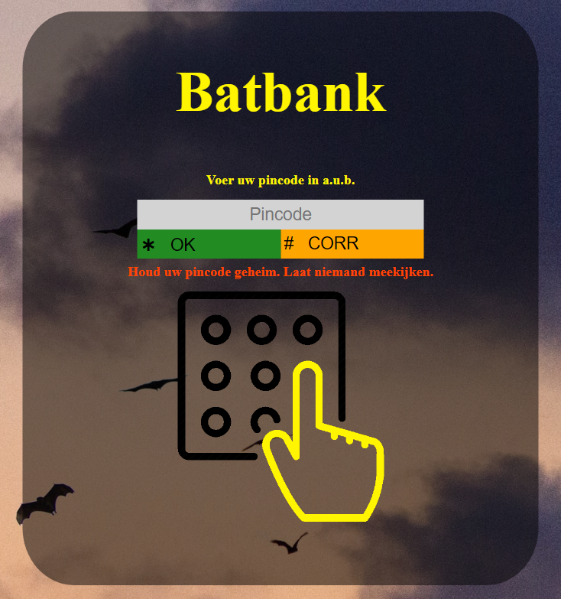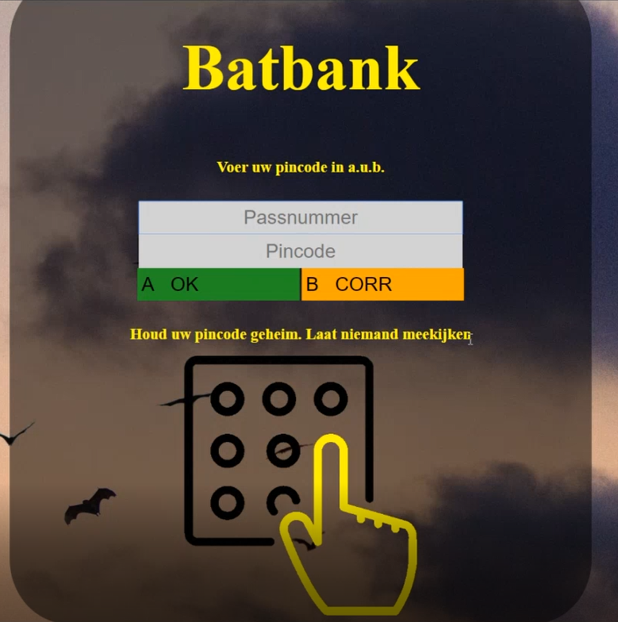

Er werd ook gezegd dat we iets van een valutasymbool op de biljetten moesten zetten:

